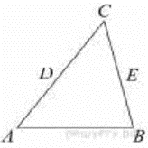
Задание 12. (10) В треугольнике ABC отрезок DE— средняя линия. Площадь треугольника CDE равна 97. Найдите площадь треугольника ABC.

